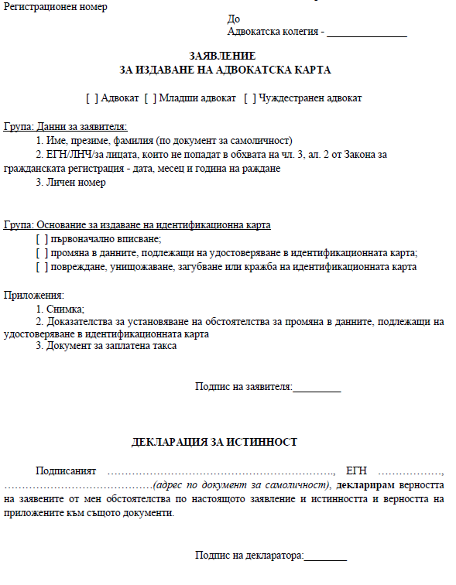
Приложение № 2 към чл. 21

